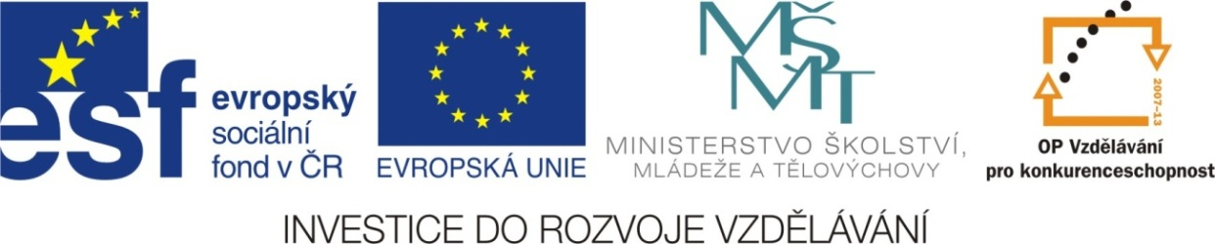

Adresa školy: ZŠ Třeboň, Na Sadech 375
Jméno autora: Mgr. Jana Písaříková
Název: VY_22_INOVACE_12Nj/6
Číslo projektu: CZ.1.07/1.4.00/21.3807
Téma hodiny: Der Stammbaum (rodokmen)
Ročník: 6.
Klíčová slova: Rodina, rodokmen, rodinné vztahy, práce s textem, křížovka
Datum tvorby: 27. 2. 2013

Metodické pokyny:

Tento pracovní list je určen žákům 6. ročníku. Jeho cílem je rozvoj řečových dovedností - procvičení, rozšíření a správné používání slovní zásoby.
Všechny tři úkoly jsou zaměřeny na slovní zásobu tematického celku rodina a rodinné vztahy. Jednotlivá cvičení je možné řešit formou společné i samostatné práce.
V prvním cvičení si žáci zopakují slovní zásobu na téma rodinné vztahy. Podle popsaného příbuzenského vztahu doplňují do křížovky název rodinného příslušníka. V druhé úloze žáci pracují s rodokmenem, který jim slouží jako nápověda pro dokončení rozepsaných vět. Třetí cvičení je věnováno práci s obrázky. K ilustracím doplňují věty, které nejlépe vystihují situaci na obrázcích.

Der Stammbaum (rodokmen)
1. Doplňte křížovku:
 |  | 1. | V | A | T | E | R
 | 2. | O | N | K | E | L
 |  |  | 3. | M | U | T | T | E | R
 | 4. | S | C | H | W | E | S | T | E | R
 |  |  |  | 5. | B | R | U | D | E | R
6. | C | O | U | S | I | N
1. Der Sohn von meinem Opa ist mein....
2. Der Mann von meiner Tante ist mein ....
3. Die Tochter von meinem Opa ist meine ....
4. Die Tochter von meiner Mutter ist meine ...
5. Der Sohn meiner Mutter ist mein ....
6. Der Sohn von meinem Onkel ist mein...

2. Doplňte údaje z rodokmene:

Karls Frau heißt ......................................
Martins Schwester heißt.........................
Der Vater von Alex heißt .........................
Der Onkel von Lukas heißt.......................
Franks Bruder heißt ................................
Lauras Cousin heißt ................................
Martins Oma heißt ...............................
Martins Tante heißt................................

Eva
Karl

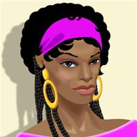

Petra Alex
Frank Kati
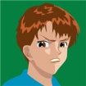
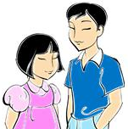
Laura Martin
Lukas

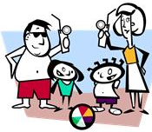
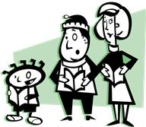
3. Doplňte k větám písmeno rodiny, na kterou se popis hodí:
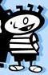
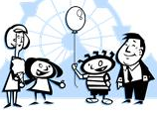
C
B
A
Die Familie hat zwei Kinder. Die Kinder spielen mit dem Ball.
Ich habe zwei Brüder. Ich bin ein Einzelkind.
Die Familie hat drei Kinder. Ich habe einen Bruder und eine Schwester.
Ich habe keinen Bruder. Wir sind Zwillinge.

Der Stammbaum (rodokmen)
1. Doplňte křížovku:
 |  | 1. | V | A | T | E | R
 | 2. | O | N | K | E | L
 |  |  | 3. | M | U | T | T | E | R
 | 4. | S | C | H | W | E | S | T | E | R
 |  |  |  | 5. | B | R | U | D | E | R
6. | C | O | U | S | I | N
1. Der Sohn von meinem Opa ist mein....
2. Der Mann von meiner Tante ist mein ....
3. Die Tochter von meinem Opa ist meine ....
4. Die Tochter von meiner Mutter ist meine ...
5. Der Sohn meiner Mutter ist mein ....
6. Der Sohn von meinem Onkel ist mein...

2. Doplňte údaje z rodokmene:

Karls Frau heißt .........Eva.....................
Martins Schwester heißt.......Laura.....
Der Vater von Alex heißt ......Karl.........
Der Onkel von Lukas heißt.....Frank.....
Franks Bruder heißt ........Alex..............
Lauras Cousin heißt .......Lukas..............
Martins Oma heißt .......Eva.................
Martins Tante heißt.........Petra............

Eva
Karl

Petra Alex
Frank Kati
Laura Martin
Lukas

3. Doplňte k větám písmeno rodiny, na kterou se popis hodí:
B
B
C
B
A
Die Familie hat zwei Kinder. Die Kinder spielen mit dem Ball.
C
Ich habe zwei Brüder. Ich bin ein Einzelkind.
C
A
C
Die Familie hat drei Kinder. Ich habe einen Bruder und eine Schwester.
Ich habe keinen Bruder. Wir sind Zwillinge.
C
A

Zdroje:

Obrázky byly použity ze serveru společnosti Microsoft
http://office.microsoft.com/cs-cz/images/?CTT=97
Bezplatné kliparty, fotografie, ilustrace, animace a zvuky pro produkty Microsoft Office.

